**江苏省仪征中学2023—2024学年度第一学期高二地理学科作业**

**4.2 洋流及其影响 课时1**

研制人：闫玉萤 审核人：王维中

班级：______ 姓名：__________ 学号：_____ 日期：10月23日 作业时长：20分钟

1．读太平洋海域洋流模式图，形成乙洋流的盛行风是（   ）

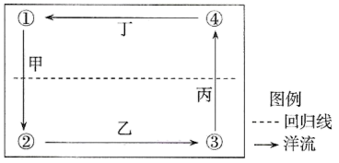

A．东南风 B．西南风 C．东北风 D．西北风

2．读图,完成问题。

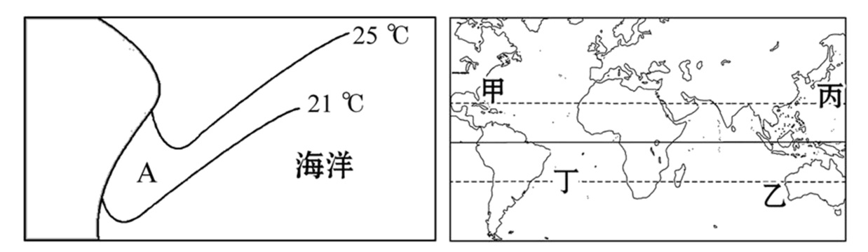

根据左图中等温线分布特点可知,该海区    (　　)

A．在北半球,A处有暖流经过 B．在北半球,A处有寒流经过

C．在南半球,A处有暖流经过 D．在南半球,A处有寒流经过

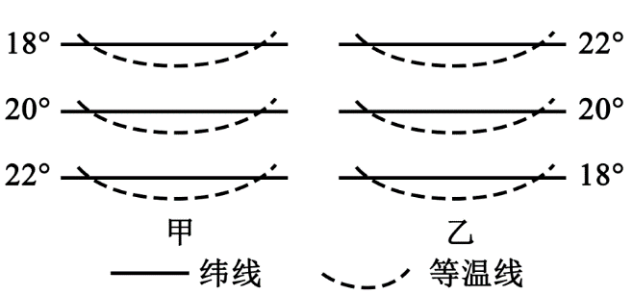3．下图为甲、乙两海区等温线分布图，据图判断，下列叙述错误的是（   ）

A．甲图所示区域位于北半球

B．乙图所示区域位于北半球

C．甲图洋流为寒流

D．乙图洋流为暖流

读两幅“中低纬海区等温线图”，完成下面小题。

4．若图中的虚线表示洋流，下列叙述中不正确的是（   ）

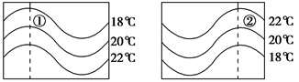A．①是暖流，位于北半球

B．②是暖流，位于南半球

C．①②均向北流动

D．①位于大陆东岸，②位于大陆西岸

5．如果②洋流在大西洋中，有可能是（   ）

A．巴西暖流

B．本格拉寒流

C．东澳大利亚暖流

D．加那利寒流

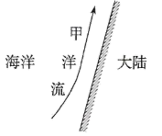读图，回答下面小题。

6．若甲洋流所处的纬度是30°，则甲洋流可能为（   ）

A．加利福尼亚寒流 B．日本暖流

C．巴西暖流 D．西澳大利亚寒流

7．若甲洋流的性质属于暖流，则甲洋流可能为（   ）

A．日本暖流 B．墨西哥湾暖流

C．阿拉斯加暖流 D．索马里暖流

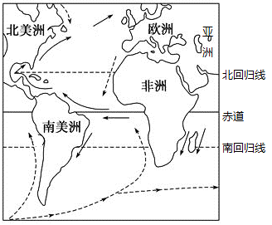

8．读大西洋洋流分布示意图，关于图中洋流分布的叙述，正确的是（   ）

A．北半球中低纬度海区洋流呈逆时针方向流动

B．南半球中低纬度海区洋流呈顺时针方向流动

C．中低纬度大洋西侧为暖流，东侧为寒流

D．10°N附近海区为西风漂流

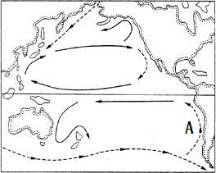下图为“太平洋洋流分布示意图”，读图完成下列各题。

9．中低纬海区的洋流（   ）

A．呈顺时针方向流动 B．呈逆时针方向流动

C．大洋西岸有暖流分布 D．大陆东岸有寒流分布

10．若用洋流剖面示意图（箭头表示海水流动方向）来解释A处渔场的成因，正确的是（   ）

A．@@@1effbf7aeb184a4180a15097371fbf78B．@@@9a4271a534e14114a9a11e1d7214d07b C．@@@63c78c719a8848b197e693225253cdaa D．@@@da2ad37405274e4b8c36e7d8c394fd4c

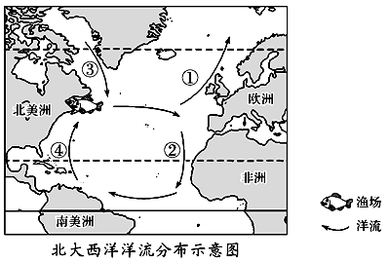洋流对调节全球水热平衡起重要作用，对人们的生产生活产生重要影响。读图，回答下列问题。

11．图中洋流对沿岸地区地理环境影响的叙述正确的是（   ）

A．受①影响，西欧温带海洋性气候分布的纬度上限较高

B．②为暖流，使非洲西海岸温度升高

C．③为暖流，给北美洲带来丰沛降水

D．④为寒流，加剧了南美洲沿岸地区的荒漠化

12．图中渔场的成因是（   ）

A．寒暖流交汇

B．水温高

C．上升补偿流

D．水质好

**江苏省仪征中学2023—2024学年度第一学期高二地理补充练习**

**4.2 洋流及其影响 课时1**

研制人：：闫玉萤 审核人：王维中

班级：_____姓名：_______学号：_____ 时间：10月23日 作业时长：10分钟

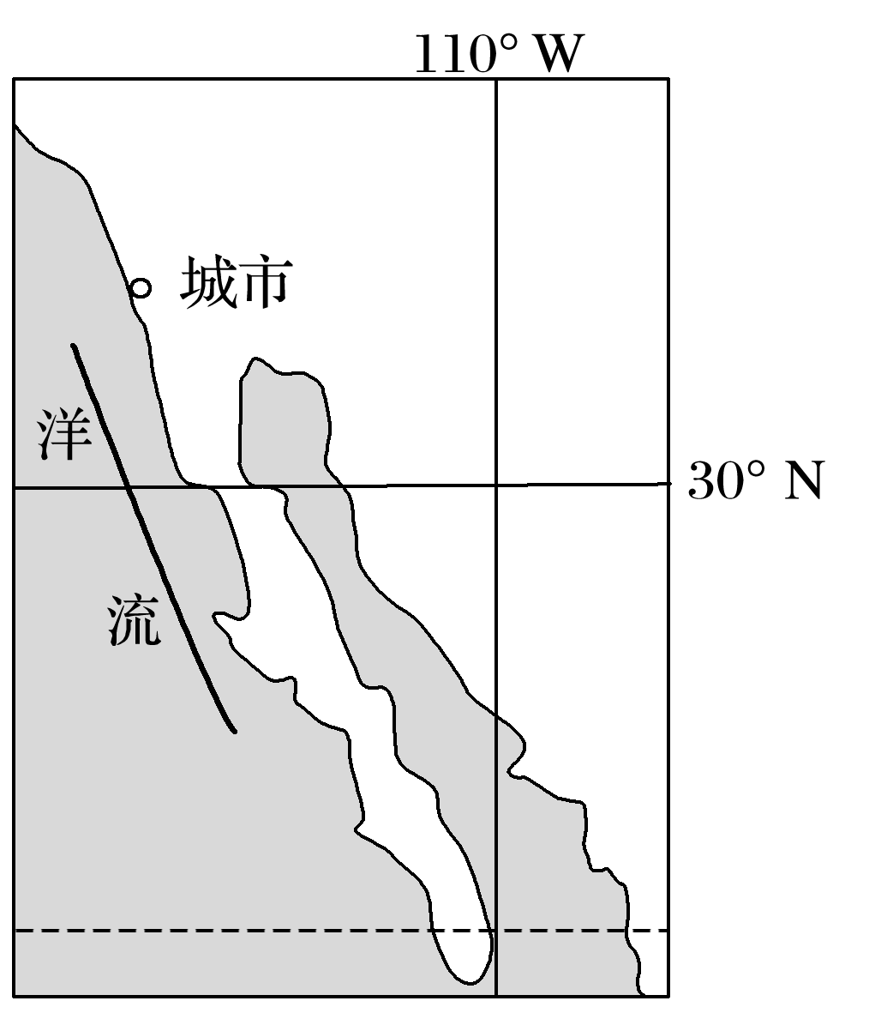

下图为“世界某区域局部地图”。读图，完成1～2题。

1．图中洋流的流向、性质分别是(　　)

A．向南、寒流 B．向北、寒流

C．向北、暖流 D．向南、暖流

2．冬季，影响图中城市气候的气压带或风带是(　　)

A．副热带高气压带 B．低纬信风带

C．副极地低气压带 D．盛行西风带

下图为“世界局部海区洋流分布图”。读图回答3～4题。

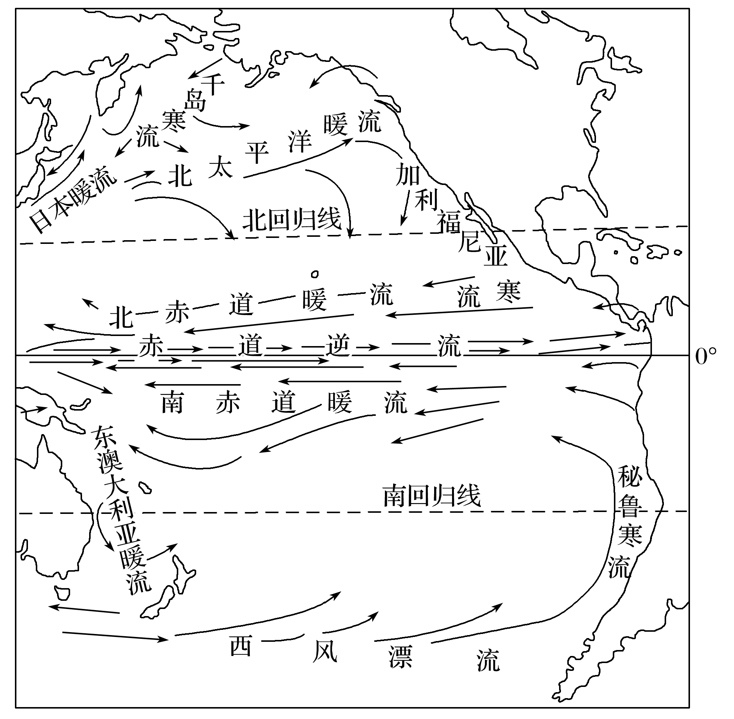

3．下列有关中低纬度海域洋流分布规律的叙述，正确的是(　　)

A．呈顺时针方向流动，大洋东部为寒流 B．呈逆时针方向流动，大洋西部为暖流

C．呈反气旋型流动，大陆西岸为寒流 D．呈气旋型流动，大陆东岸为暖流

4．日本暖流的形成与以下哪些因素有关(　　)

A．西风带 B．信风带C．海陆分布 D．季风

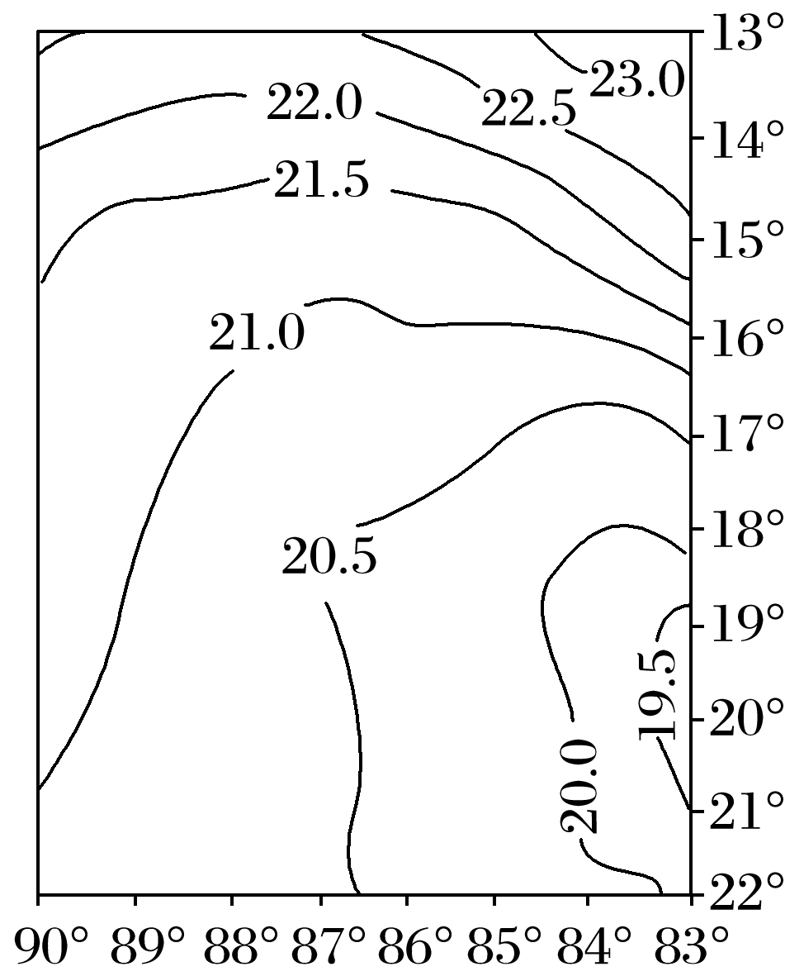

下图为“世界某海域表层海水等温线(单位：℃)分布图”，该海域存在一个势力较强的洋流，这个洋流对沿岸气候和海洋生物有着重要影响。读图回答5～73题。

5．图中洋流是(　　)

A．自东南向西北流动的暖流 B．自西北向东南流动的暖流

C．自东南向西北流动的寒流 D．自西北向东南流动的寒流

6．受该洋流影响，沿岸的气候(　　)

A．高温多雨 B．炎热干燥C．冬暖夏凉 D．温和多雨

7．该海域存在一大型渔场，与该渔场形成有关的盛行风是(　　)

A．东南信风 B．东北信风C．西风 D．极地东风

**江苏省仪征中学2023—2024学年度第一学期高二地理学科作业**

**4.2 洋流及其影响 课时2**

研制人：闫玉萤 审核人：王维中

班级：______ 姓名：__________ 学号：_____ 日期：10月24日 作业时长：20分钟

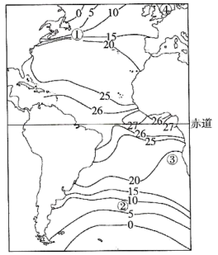

下图为大西洋海水等温线分布图（单位：℃）。读图，完成下面小题。

1．图中（   ）

A．同纬度海区，北大西洋水温比南大西洋低

B．中高纬度海区，北半球等温线较南半球平直

C．南北纬20°附近，大洋东侧水温低于西侧

D．水温最高值约为27℃，仅仅出现在北半球

2．图中（   ）

A．①处寒暖流交汇，海水温度变化大

B．②处受西风漂流的影响利于海上船只航行

C．③处受到暖流的影响，等温线向北凸出

D．④处受到上升流的影响，冷水鱼群汇聚

我国和新加坡于2015年11月7日在新加坡发表《中华人民共和国和新加坡共和国关于建立与时俱进的全方位合作伙伴关系的联合声明》。读马六甲海峡及新加坡位置图。回答下列各题。

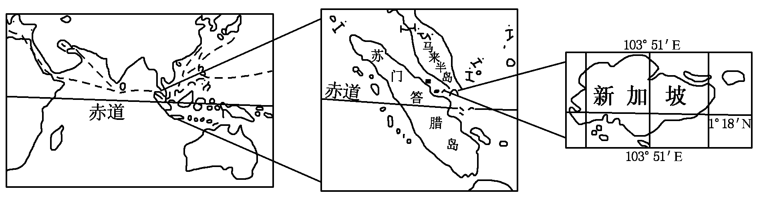

3．下列关于新加坡位置的叙述，不正确的是(　　)

A．属于北半球国家 B．扼守马六甲海峡东端

C．位于亚洲东南部 D．属于印度洋沿岸国家

4．签约日，一艘轮船在印度洋北部由波斯湾向马六甲海峡航行，判断下列叙述正确的是  (　　)

A．轮船逆风逆水航行

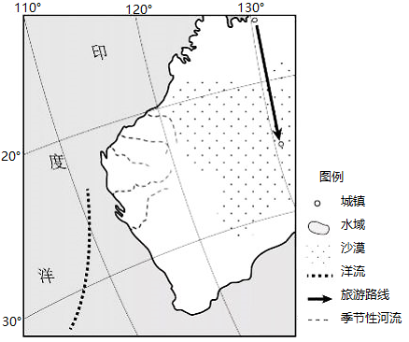B．轮船逆风顺水航行

C．轮船顺风顺水航行

D．轮船顺风逆水航行

5．浙江省某同学去澳大利亚旅游，下图为澳大利亚局部简图，图示洋流是（   ）

A．暖流，向北流

B．暖流，向南流

C．寒流，向北流

D．寒流，向南流

雾的形成需要无风或微风、大气状态稳定的气象条件。下图为某大陆南回归线附近剖面图。读图，完成下面小题。

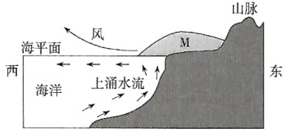

6．M处常形成雾，其原因是（   ）

A．年降水量大 B．信风带来水汽

C．受洋流影响 D．空气对流旺盛

7．若图中的风力增强，可能使该沿海地区（   ）

A．渔业资源增多 B．大气降水增加

C．洋流性质改变 D．海水温度升高

下图为某月印度洋局部地区的洋流分布示意图。读图，完成下面小题。

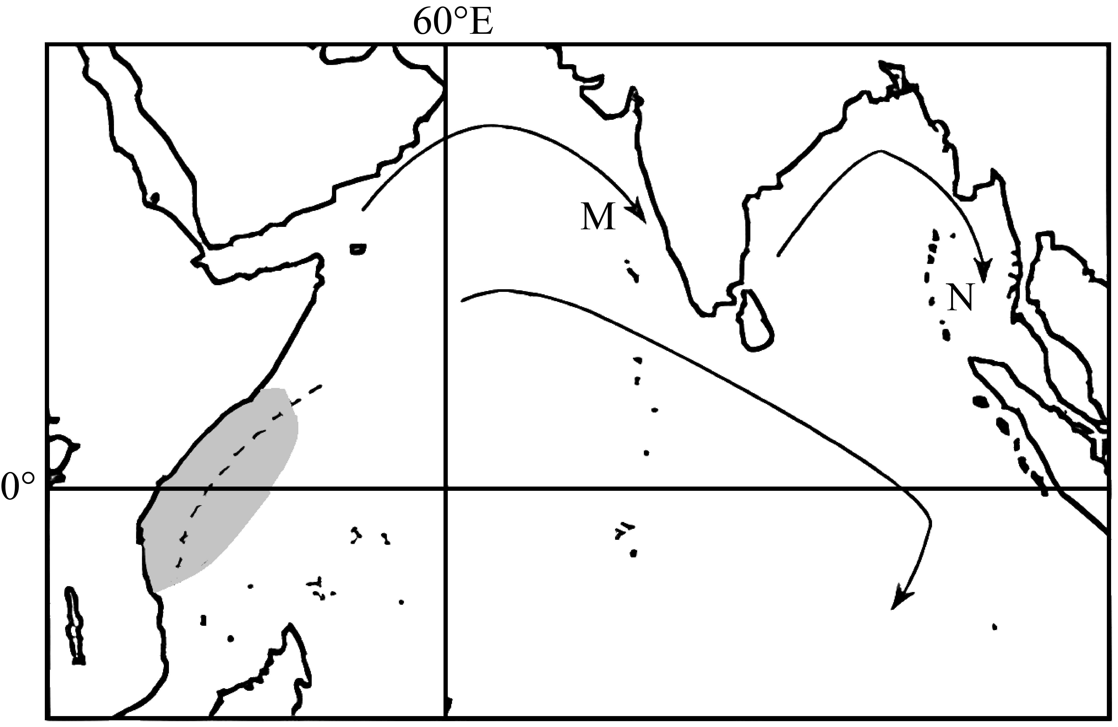

8．根据图中洋流流向，推断该月最可能是（   ）

A．1月 B．4月 C．7月 D．10月

9．影响M、N两处洋流流向的主要因素是（   ）

A．东北季风、地形地势 B．东北信风、海陆轮廓

C．西南季风、海陆轮廓 D．地形地势、地转偏向力

10．下列对图中阴影部分海域的洋流示意正确的是（   ）

A．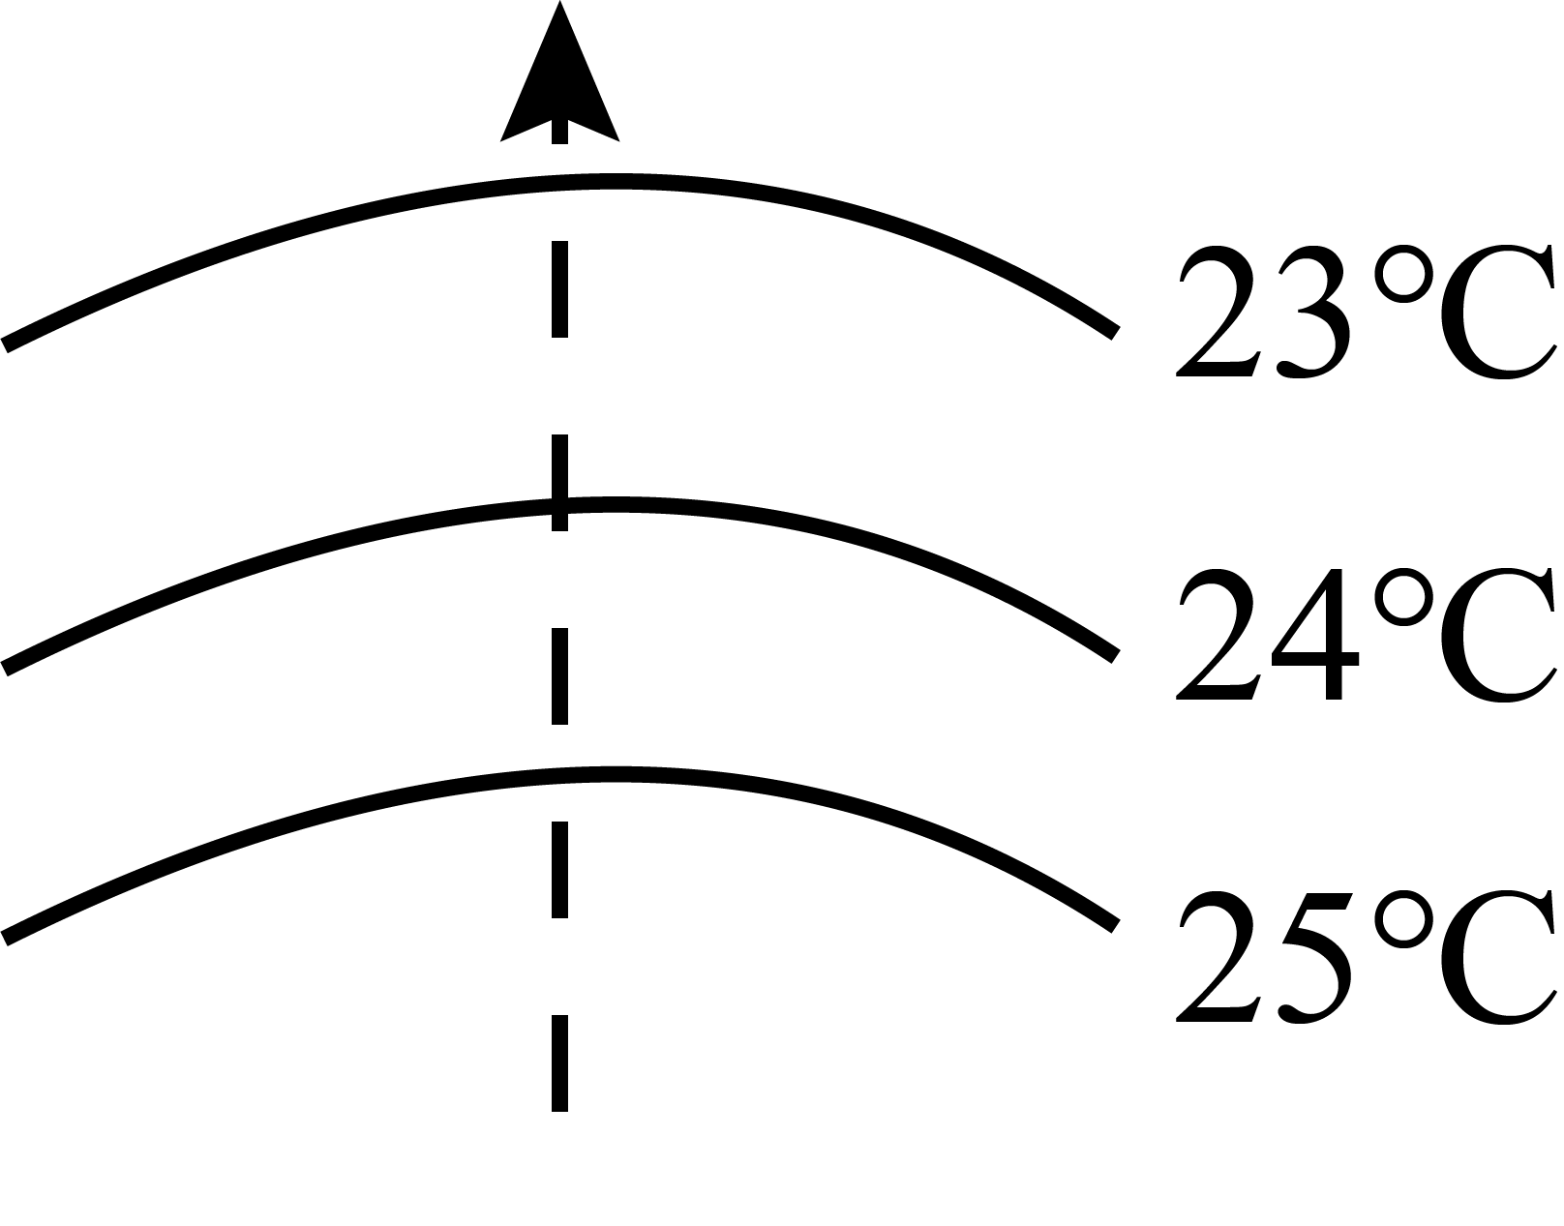B．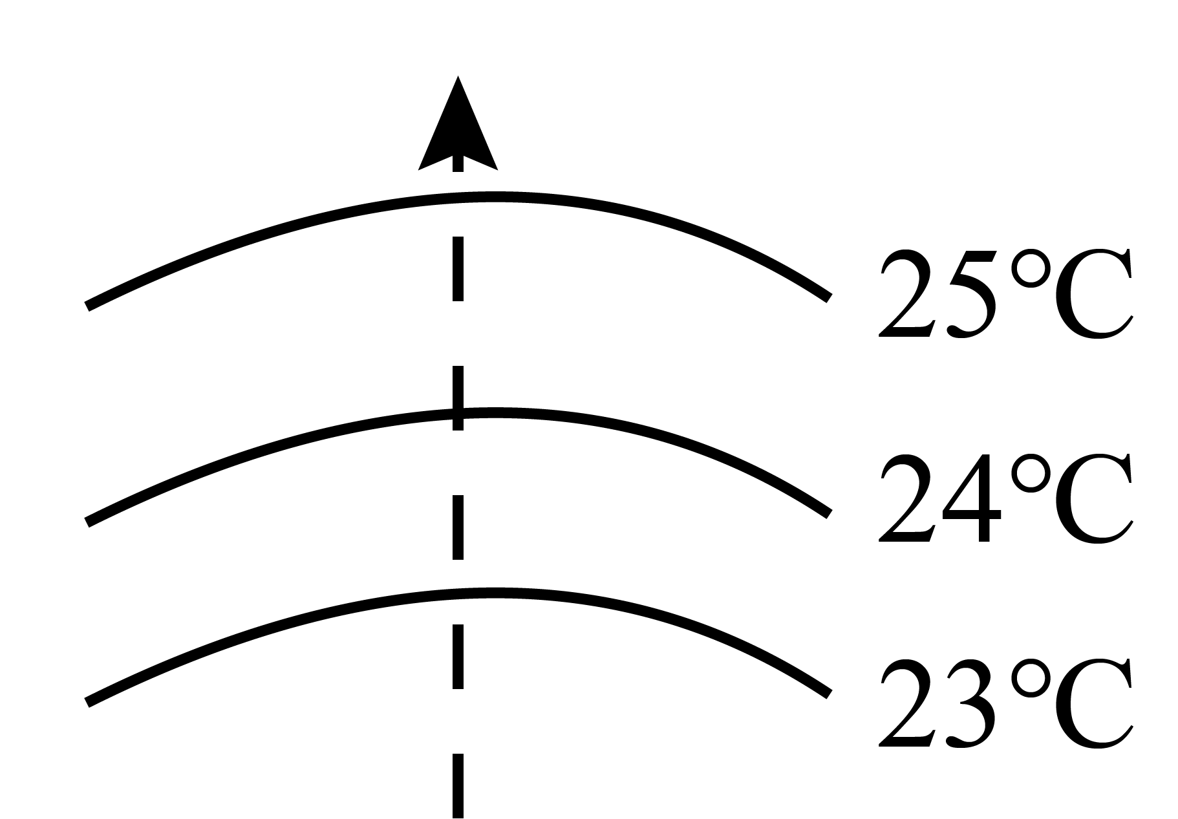 C．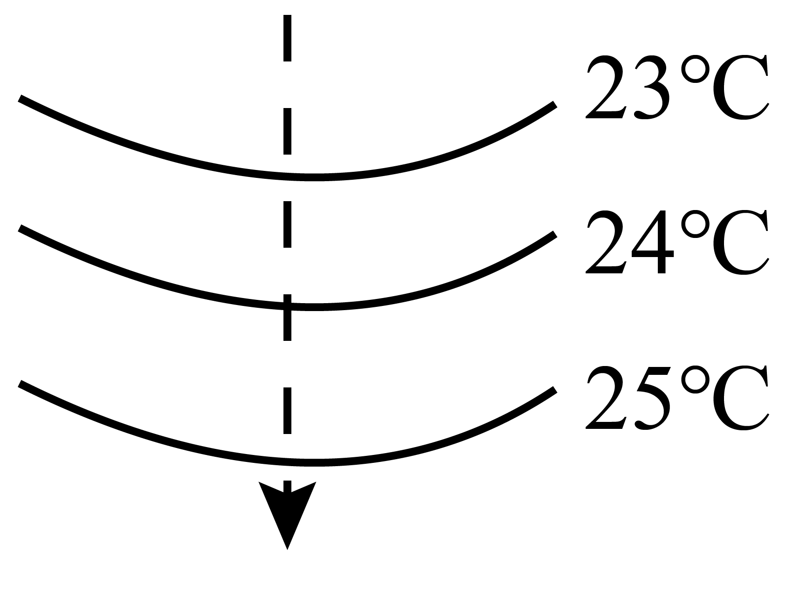 D．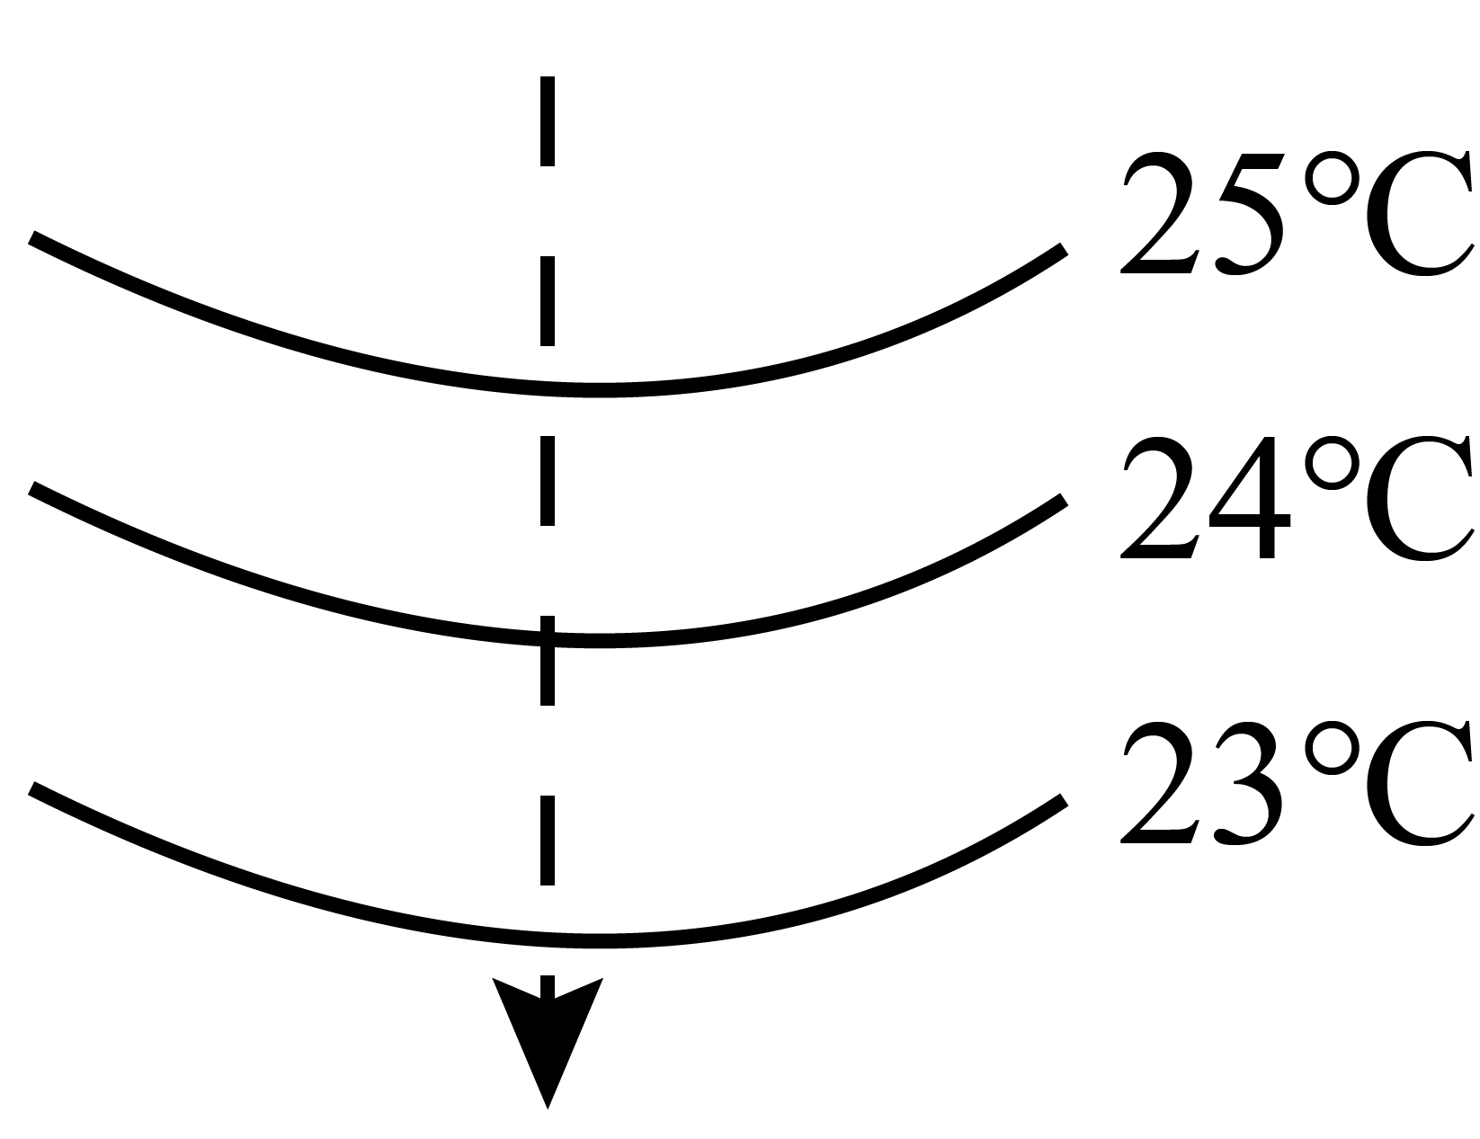

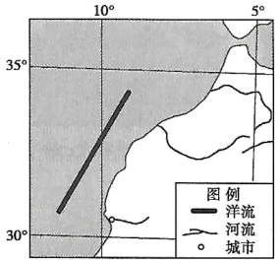下图为世界某区域图。读图，完成下面小题。

11．图中洋流是（   ）

A．寒流，向南流

B．暖流，向南流

C．寒流，向北流

D．暖流，向北流

12．图中洋流（   ）

A．能使自南向北航行的海轮航速加快

B．导致沿岸地区气温降低，降水增多

C．促进热量不断向高纬度海区输送

D．造成附近海域夏季多海雾，影响航运

**江苏省仪征中学2023—2024学年度第一学期高二地理补充练习**

**4.2 洋流及其影响 课时2**

研制人：：闫玉萤 审核人：王维中

班级：_____姓名：_______学号：_____ 时间：10月24日 作业时长：10分钟

阅读材料，回答下列问题

材料一 每年有大约400座冰山完成从格陵兰岛始发的漫长行程，最终漂入纽芬兰岛附近的温暖水域，威胁航道上的船只安全。图为北大西洋中高纬度洋面年平均水温图和费里兰附近冰山照片。

材料二 纽芬兰岛附近海区曾是世界著名渔场,历史上产量非常丰富,甚至“供养了欧洲”。然而,从20世纪90年代开始,鱼群减少,延续了500年的捕鱼业逐渐衰落。

材料三 圣劳伦斯湾面积约23. 8 万平方千米,平均水深127 米,海流从贝尔岛海峡流入, 卡伯特海峡流出，如图所示。

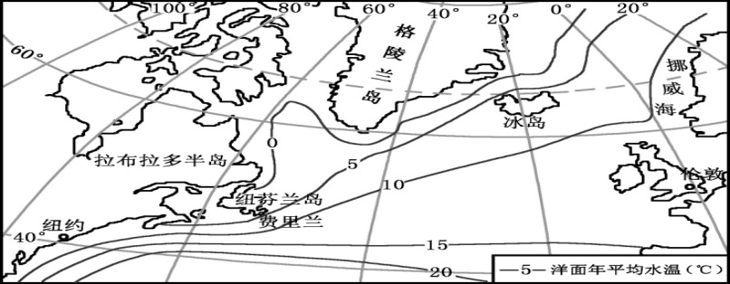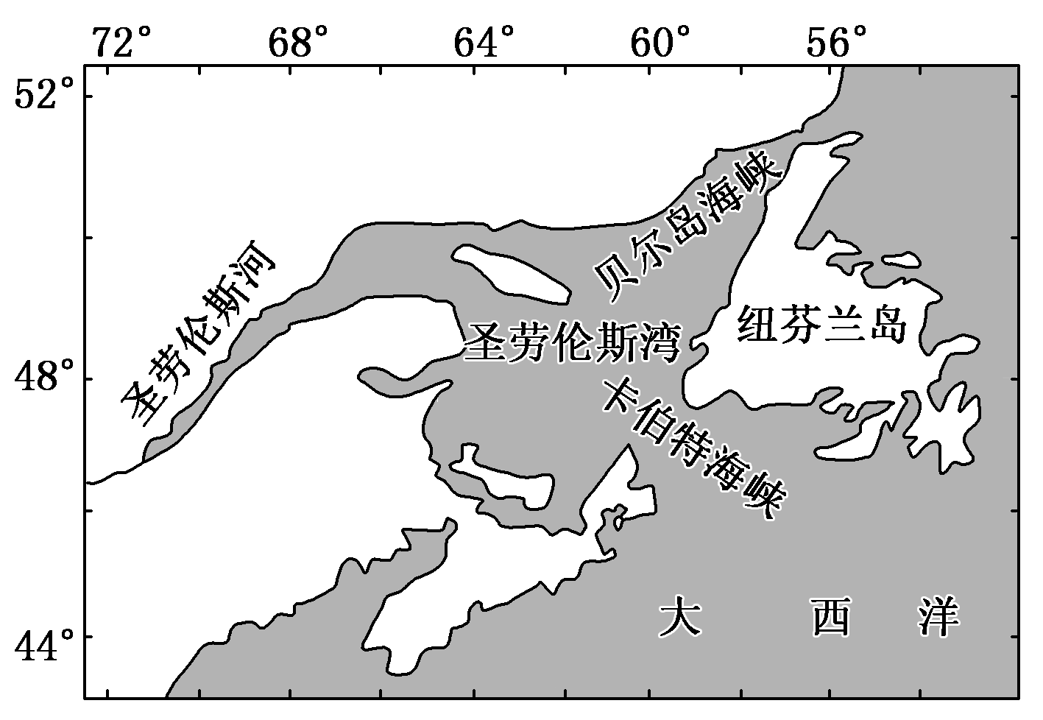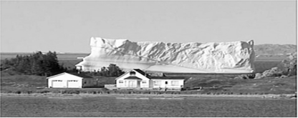

（1）每年春季纽芬兰岛附近会出现大量冰山，这些冰山主要源自_____________地区，受其影响，附近海区海水水温_________（升高或降低）、盐度________（升高或降低）；搬运冰川到纽芬兰岛的主要动力是洋流，该洋流属于以_______________为中心的大洋环流，性质是_________。

（2）冰山分布范围与大洋表层水温状况有关。北大西洋中高纬地区水温分布特点有_________________________________，主要影响因素有____________________。

（3）此外，冰山出现的时间、数量还受气温变化影响。随全球气温转暖，北大西洋中冰山出现的变化趋势有_____________________________________。

（4）从洋流角度分析，纽芬兰渔场形成的主要原因是_________________________________。 简要说明该海域捕鱼时可能面临的不利自然条件。_________________________________________ ________________________________

（5）试分析纽芬兰渔场捕鱼业衰落的原因。_______________________ __________________

___________________________，针对捕鱼业衰落的现状,提出合理的对策。

__________________________________________ ____________________________________

（6）圣劳伦斯湾表层海流呈_____时针方向运动，主要影响因素是_______ ____ __、___________。

**江苏省仪征中学2023—2024学年度第一学期高二地理学科作业**

**4.2 洋流及其影响 课时3**

研制人：：闫玉萤 审核人：王维中

班级：_____姓名：________学号：_____ 时间：10月25日 作业时长：20分钟

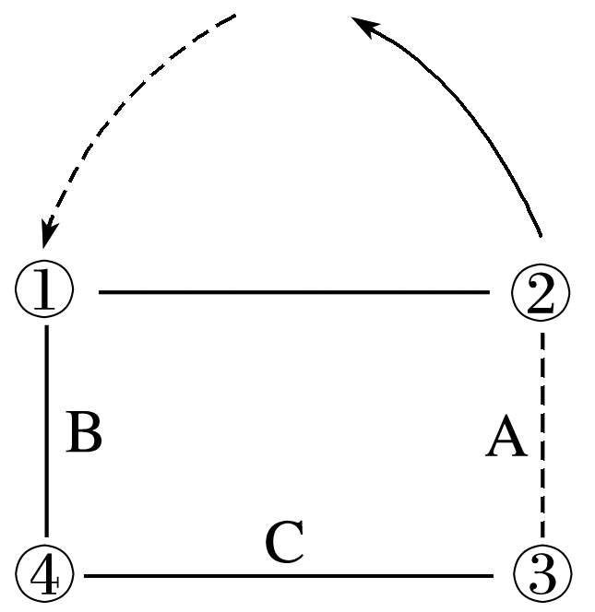读“世界洋流分布模式图”，回答1～2题。

1．洋流C的形成，主要受到的影响因素是(　　)

A．地转偏向力 　B．沿岸地形 C．盛行风 　　D．气旋

2．下列四幅海水等温线示意图能表示①海区的是(　　)

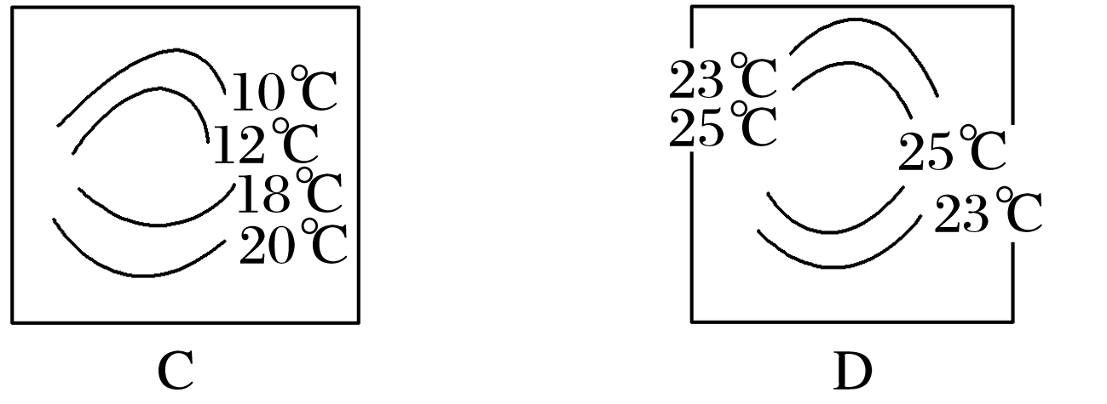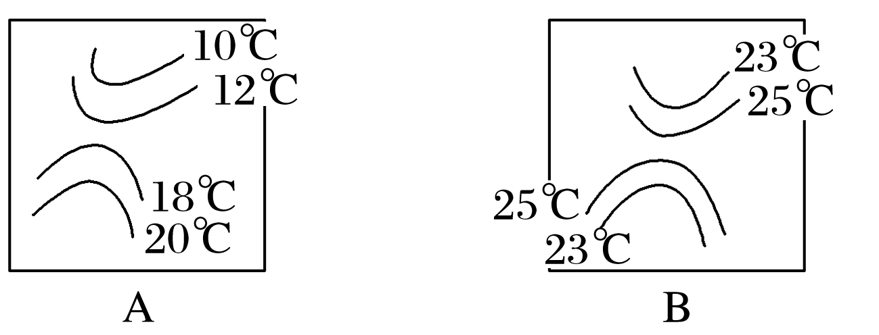

下图示意科隆群岛（加拉帕戈斯群岛）的地理位置。读图完成第3题。

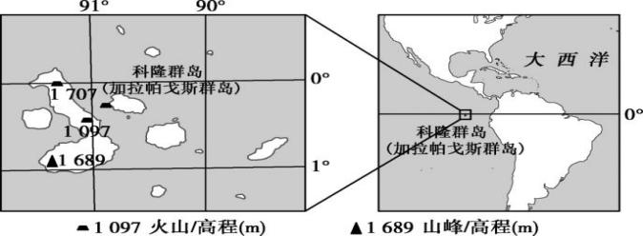

3.科隆群岛是耐寒的企鹅和喜暖的鬣蜥的共同家园，主要是因为该群岛( )

A.气温日较差大 B.处在动物迁徙路线上 C.地处热带但受寒流影响 D.气候垂直差异显著

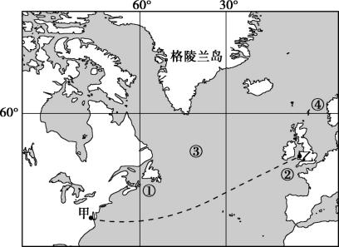格陵兰岛大部分终年被冰雪覆盖，甲、乙分别是北美洲和英国的港口，甲、乙之间的虚线示意航线。18世纪邮政长官富兰克林调查发现，沿北美洲和英国之间航线航行的邮船，往、返航程耗时明显不同。据此完成4～5题。

4.图中最可能出现冰山的海域在( )

A.①附近 B.②附近 C.③附近 D.④附近

5.沿甲、乙之间航线航行的邮船往、返时间不同主要受( )

A.海浪的影响 B.暖流的影响

C.海风的影响 D.寒流的影响

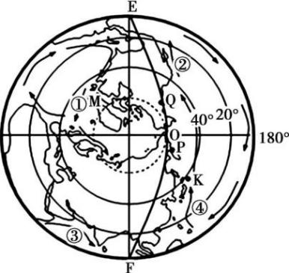图示为以极点为中心的半球图,箭头表示洋流的流向,弧线EOF为晨昏线。读图完成6-7题。

（★选做题）6．根据图示信息，可以推断（ ）

A．①洋流受东北信风吹拂，常年向东流

B．②洋流是逆时针洋流系统的组成部分

C．③洋流属于以副热带为中心的季风洋流

D．此时，全球各地刚好处于同一日期

7．图中洋流对地理环境的影响，叙述正确的是（ ）

A．Q地因受寒流影响，冬季气温较低

B．P地因受暖流影响，冬季气温较高

C．M海域多海雾，对航运造成不利影响

D．K海域等温线稀疏，海水中饵料丰富

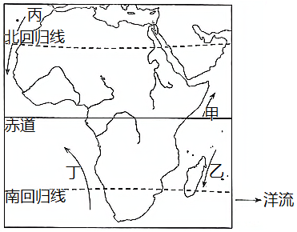8．下图为某同学绘制的1月份非洲沿海洋流分布简图。读图，图中有一处绘制不正确的洋流，该处是（   ）

A．甲处 B．乙处 C．丙处 D．丁处

下图中a、b为流经该海域的洋流。读图完成9～10题。

9．M地沿海海域因(　　)

A．上升流形成大渔场

B．千岛寒流与日本暖流交汇形成大渔场

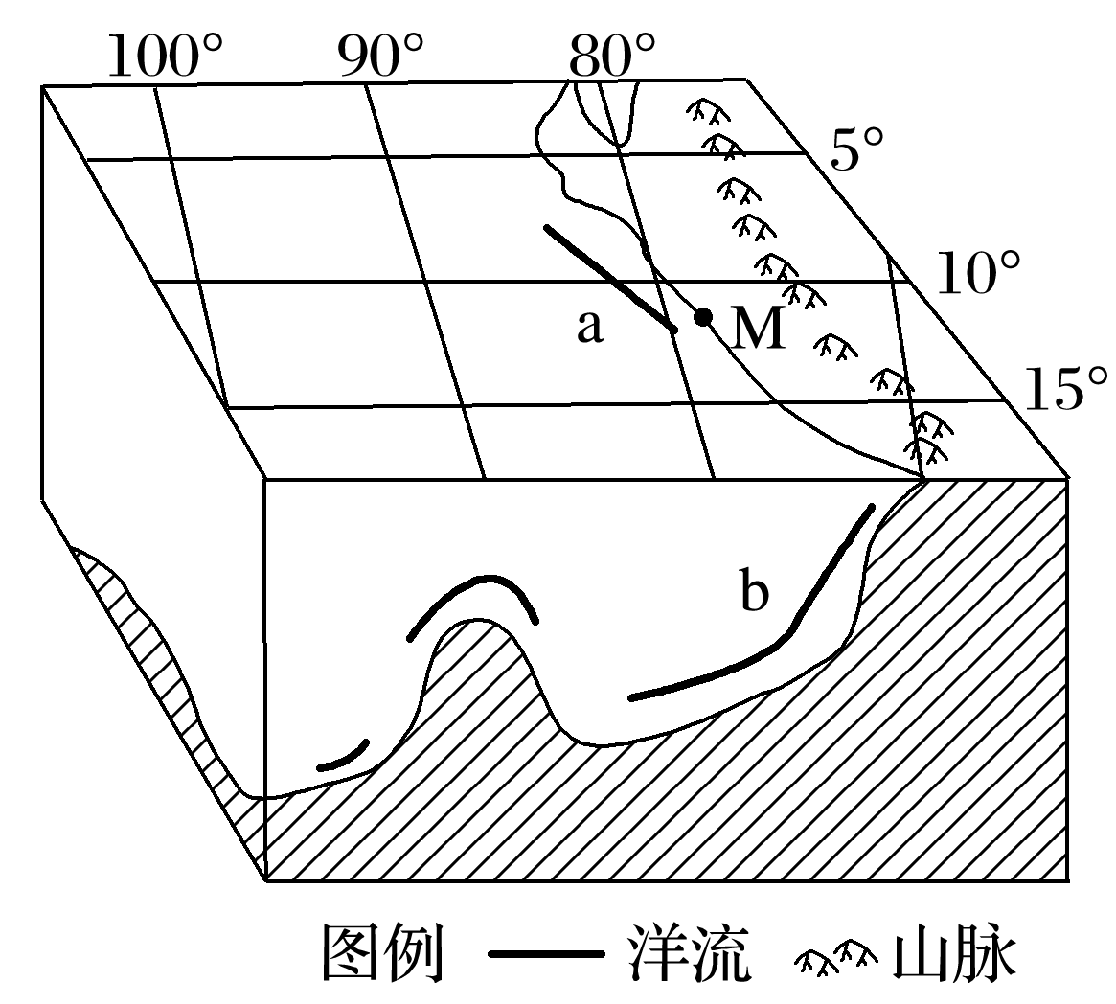

C．拉布拉多寒流与北大西洋暖流交汇形成大渔场

D．加那利寒流与南赤道暖流交汇形成大渔场

10．M处的气候类型向低纬延伸的原因主要是(　　)

A．受南赤道暖流的影响

B．受西风的影响

C．受秘鲁寒流的影响

D．受海洋的影响

下图为“世界某区域气候分布图”，线条a、b为洋流。读图完成11～12题。

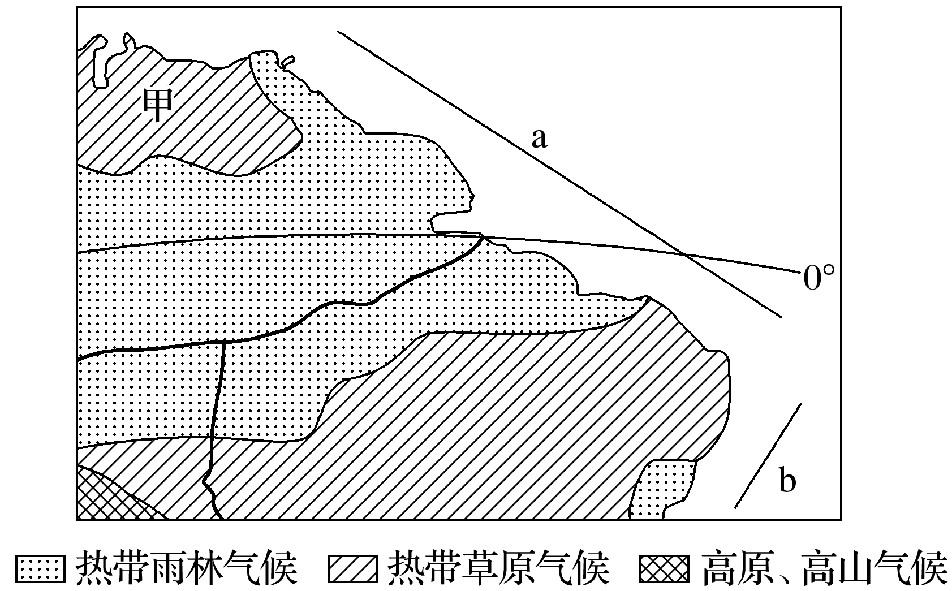

11．在b处海域放置一批带标志的漂流瓶，下列海域中，最有可能先见到这些漂流瓶的是(　　)

A．加勒比海 B．阿拉伯海

C．几内亚湾 D．白令海

12．夏季，我国上海从甲国进口一批矿产，走最近的航线，在海洋航行的过程中(　　)

A．一路顺风顺流 B．先顺流后逆流

C．先逆流后顺流 D．一路逆风逆流

（★选做题）13．读世界某海区洋流分布示意图，完成下列问题。

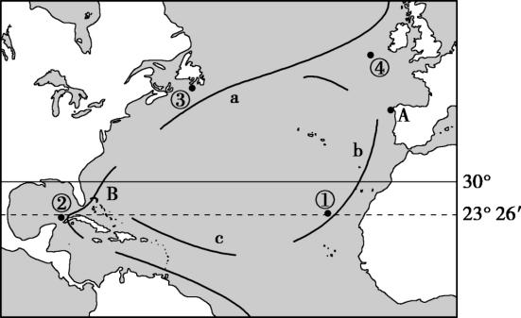

（1）图中洋流ａ、b、c，属于风海流的是 和 ，它们分别是 风带和 风带推动海水所形成的洋流。

（2）图中③处附近海域为世界著名的 渔场，它位于墨西哥湾暖流和 的交汇处。世界上同属此种原因形成的大渔场还有 渔场、 渔场等。

（3）若有人想利用盛行风和洋流乘帆船从A到B，则依次利用的洋流名称为： 、 。

（4）若①海区有一巨型油轮发生石油泄漏，洋流对海洋污染的影响是 。

**江苏省仪征中学2023—2024学年度第一学期高二地理补充练习**

**4.2 洋流及其影响 课时3**

研制人：闫玉萤 审核人：王维中

班级：_____姓名：_______学号：_____ 时间：10月25日 作业时长：10分钟

阅读图文资料，完成下列要求。

印度洋北部受季风环流的影响，洋流流向在一年中具有明显的季节变化，对区域环境产生了不同的影响。索科特拉岛是印度洋通向红海和东非的海上交通要道，但附近海域在特定的季节海雾多发。

马尔代夫群岛由26组自然环礁、1 192个珊瑚岛组成，大部分岛屿中央下沉，珊瑚礁呈环状形态，地势低平。该国有许多对外开放的旅游岛屿，近年来出现地下水质变差等问题。下图示意北印度洋局部海域及垂直方向洋流运动。

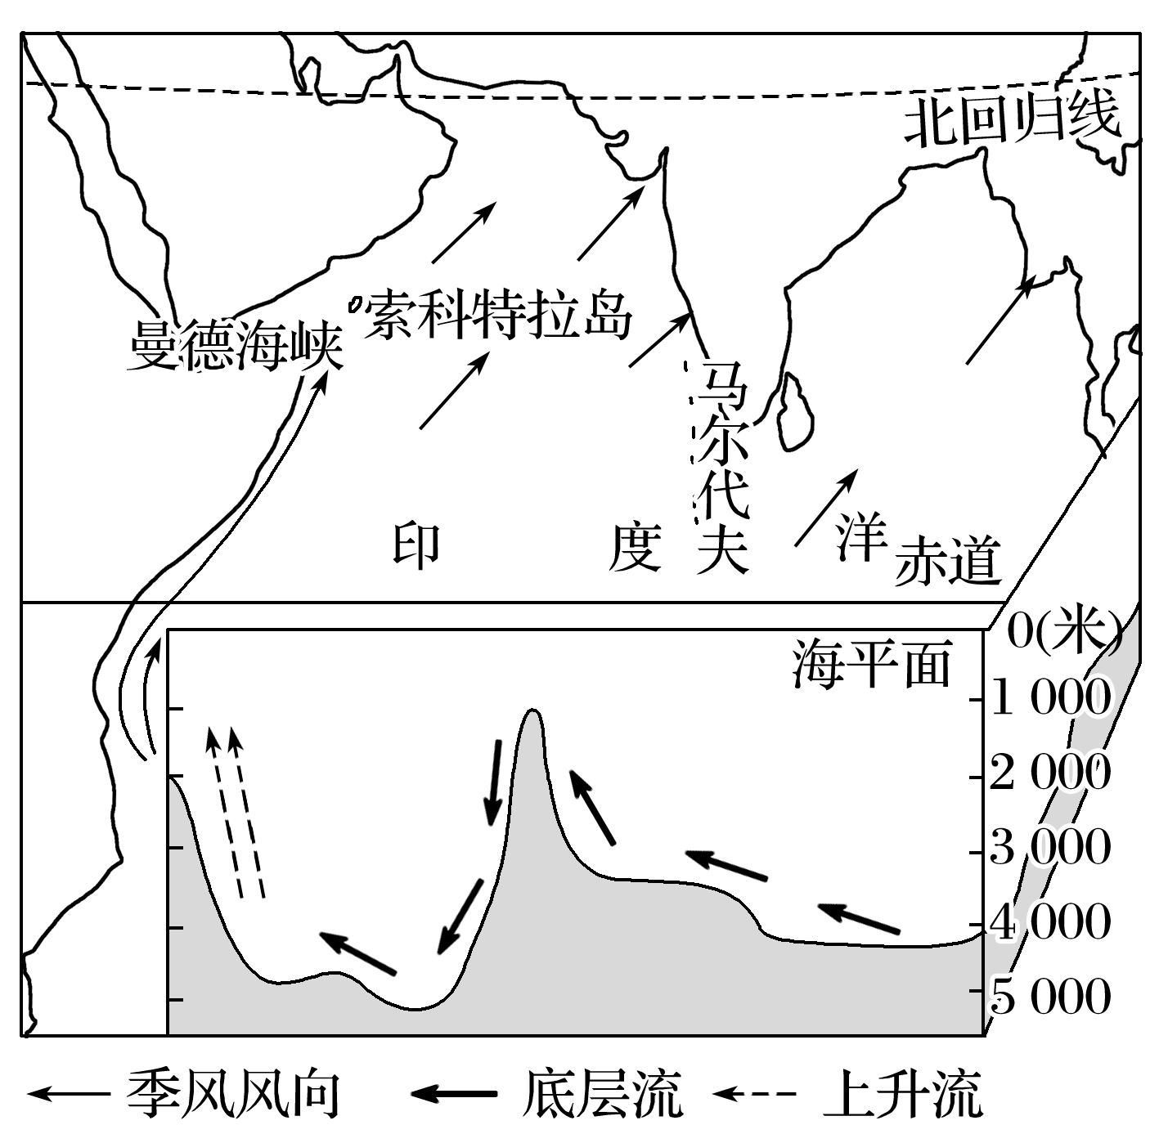

1. 推测图示季节印度洋北部海水的运动方向，并分析原因。
2. 分析索科特拉岛附近多海雾的原因。

(3)分析近年来马尔代夫地下水水质变差的原因。

**江苏省仪征中学2023—2024学年度第一学期高二地理学科作业**

**4.2 洋流及其影响**  **课时4**

研制人：闫玉萤 审核人：王维中

班级：_____姓名：________学号：_____ 时间：10月26日 作业时长：20分钟

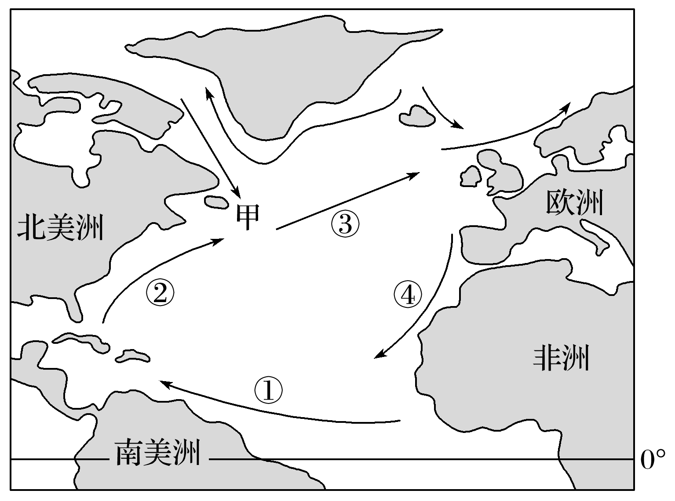

读“北大西洋洋流分布简图”，完成1～2题。

1．甲渔场的成因主要为(　　)

A．寒暖流交汇

B．上升补偿流

C．径流入海

D．人工养殖

2．对沿岸气候有增温增湿作用的洋流有(　　)

A．①②③ B．②③④

C．①②④ D．①③④

下图为某区域洋流分布示意图和海洋表层海水温度与洋流关系示意图，图中曲线为等温线，线段①②③④表示洋流。读图完成3～4题。

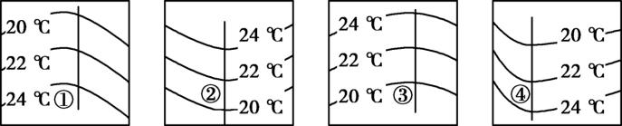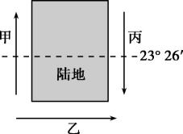

3.能正确表示图中丙处洋流的是( )

A.①洋流 B.②洋流 C.③洋流 D.④洋流

4.关于洋流及其影响的叙述，正确的是( )

A.甲处洋流增加沿岸的降水 B.乙处洋流的形成主要与东南信风有关

C.丙处洋流会扩大污染的范围 D.乙处受洋流影响形成大渔场

2013年8月，中远集团“永盛”号货轮试水北极东北航道，这是中国商船首次尝试经由北极东北航道到达欧洲。此次试航迈出了中国商船取道北极东北航道的第一步，为未来中国商船大规模通行北极奠定了基础。下图为“‘永盛’号货轮航行路线示意图”，据此完成5～6题。

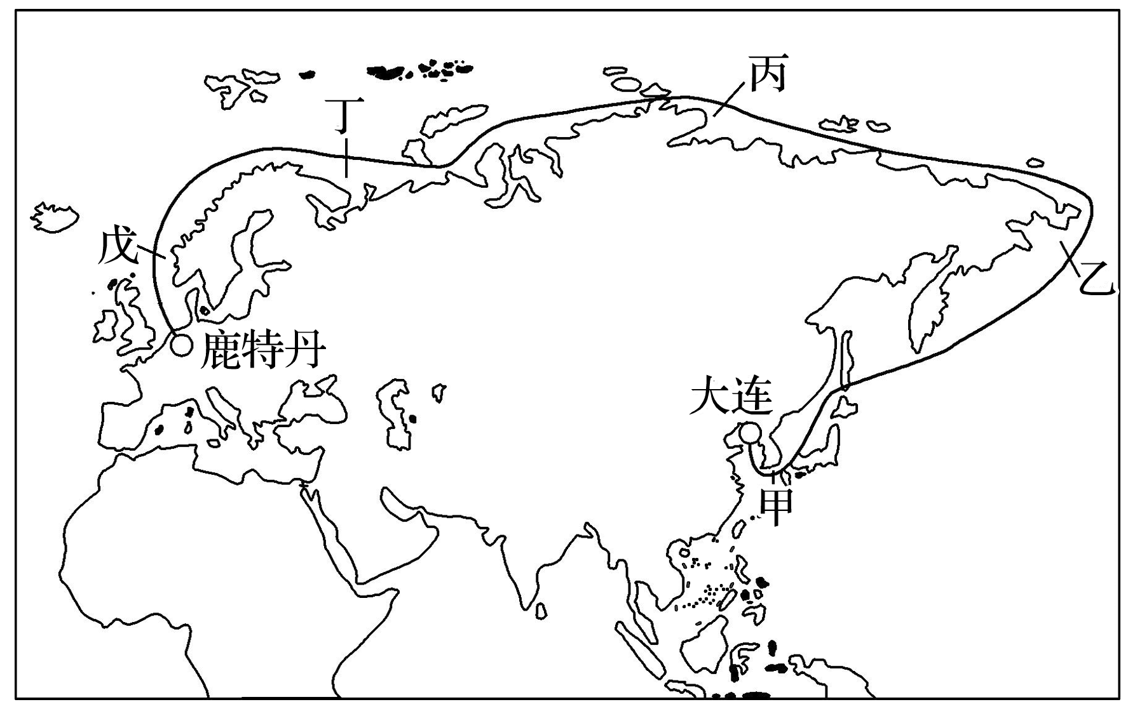

5．此次航行过程中(　　)

A．甲—乙段一直顺水 B．乙—丙段常遇大雾

C．丙—丁段可见极光 D．丁—戊段布满浮冰

6．北极东北航道若能开通，对下列海上要道航运影响最大的是(　　)

A．马六甲海峡 B．巴拿马运河

C．苏伊士运河 D．霍尔木兹海峡

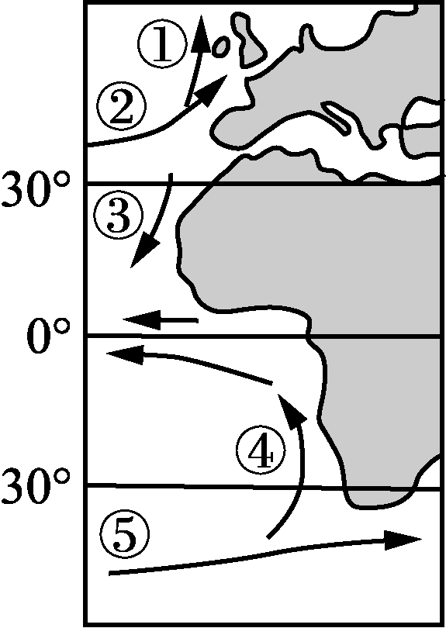右图是世界局部地区洋流分布图。读图完成7～8题。

7．图中洋流（ ）

A．①比③水温高，③海域渔业资源丰富

B．②的水温高于南半球同纬度的洋流⑤

C．③仅受东北信风影响自东北流向西南

D．④地处低纬地区，水温较高，为暖流

（★选做题）8．下列叙述正确的是（ ）

A．③④交汇处形成世界著名渔场

B．②、⑤直接促进高低纬热量交换

C．①④沿岸均有温带落叶阔叶林

D．③④沿岸地区均有热带荒漠分布

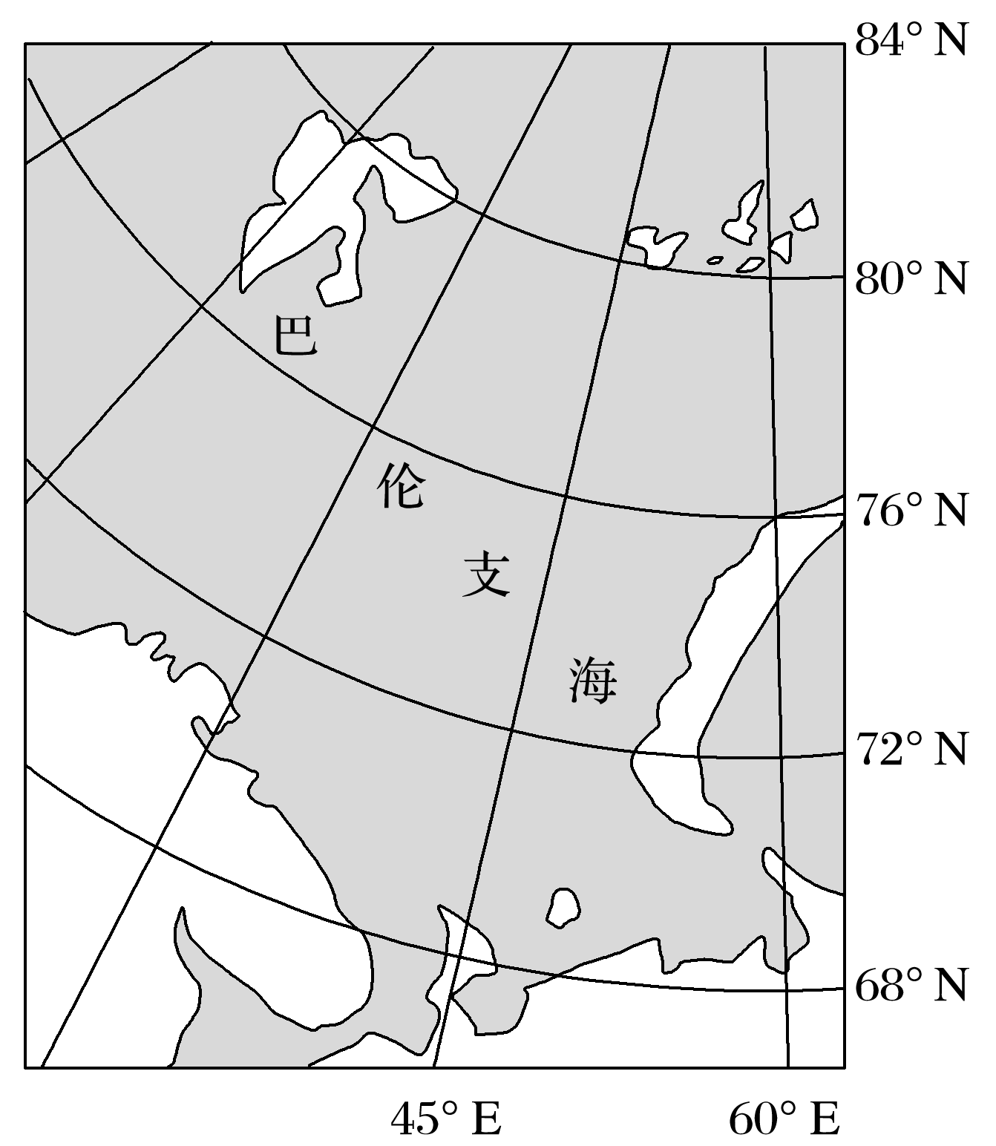

巴伦支海大部分区域处于70°N以北，被称为“北冰洋的暖池”。下图为“巴伦支海位置示意图”。据此完成9～10题。

9．造成巴伦支海成为“北冰洋的暖池”的主要洋流为(　　)

A．北大西洋暖流

B．日本暖流

C．北太平洋暖流

D．巴西暖流

10．巴伦支海的海冰除了北部海域因纬度高比较多外，还集中在东南部，主要原因是东南部海域(　　)

A．海水盐度低 B．受暖流影响小

C．洋流流速慢 D．气候大陆性强

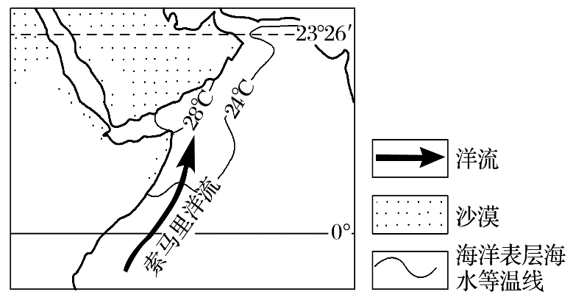（★选做题）11．读“7月索马里洋流示意图”，回答下列问题。

（1）分析驱动索马里洋流的西南风的成因。

1. 判断图中索马里洋流是寒流还是暖流，并说明依据。

（3）7月索马里洋流附近海域的鱼群相对较多还是较少，为什么？

1. 索马里半岛沿海有一条沙漠带，解释这里热带沙漠气候的成因。

**江苏省仪征中学2023—2024学年度第一学期高二地理补充练习**

**4.2 洋流及其影响**  **课时4**

研制人：闫玉萤 审核人：王维中

班级：______姓名：_______学号：____ 时间：10月26日 作业时长：10分钟

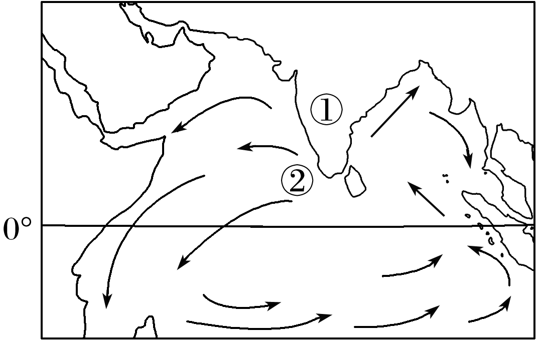

读“某季节大洋局部洋流分布示意图”，完成1～2题。

1．据图判断，①半岛该季节的气候特点是(　　)

A．进入雨季，高温多雨 B．进入雨季，低温多雨

C．进入旱季，高温干燥 D．受寒流影响，高温干燥

2．该季节②海区洋流向西流的主要动力是(　　)

A．西北季风 B．东北季风C．西南季风 D．东南信风

3．根据洋流形成的主导因素分析，图中甲海域的洋流属于(　　)

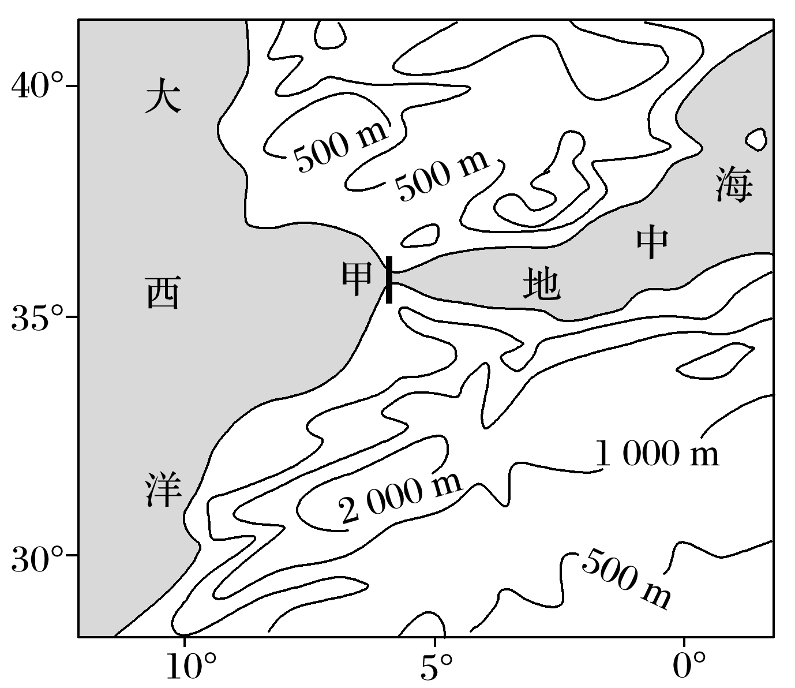

①风海流　②密度流　③垂直补偿流　④水平补偿流

A．①③ B．①④ C．②③ D．②④

人类活动产生的难以降解的塑料垃圾漂浮到北太平洋海域，在此堆积形成了太平洋垃圾大陆，且其面积不断扩大。读“太平洋垃圾大陆示意图”，回答4～5题。

4．下列有关太平洋垃圾大陆形成的叙述，最不可信的是(　　)

A．其位于北太平洋以副热带为中心的大洋环流系统内部

B．其主要位于副热带无风带，漂浮物不易扩散

C．组成太平洋垃圾大陆的漂浮物主要来自亚洲和北美洲

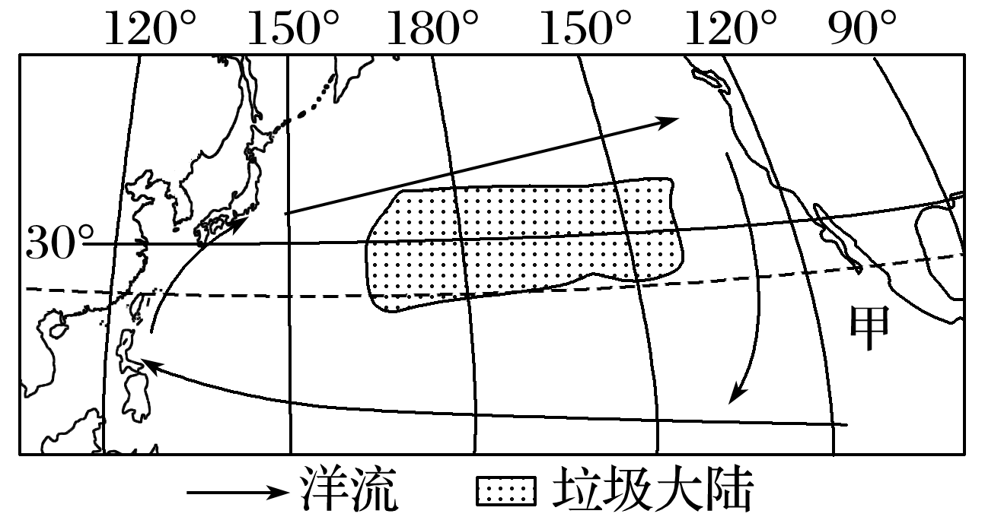

D．沿岸上升流是形成太平洋垃圾大陆的主要动力

5．图中甲海域有一大范围渔场，下列图示能正确表示该渔场形成原因的是(　　)

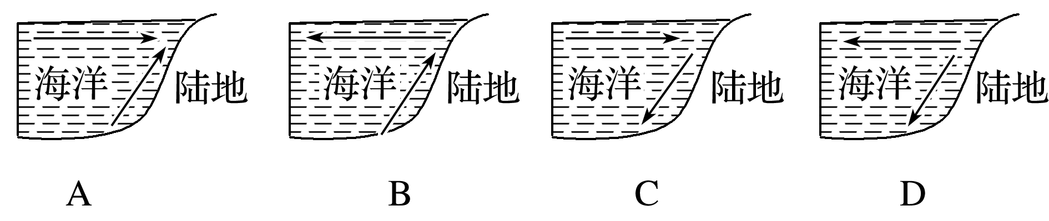

下图为“索科特拉岛的位置和7月索马里洋流分布示意图”。据此完成6～7题。

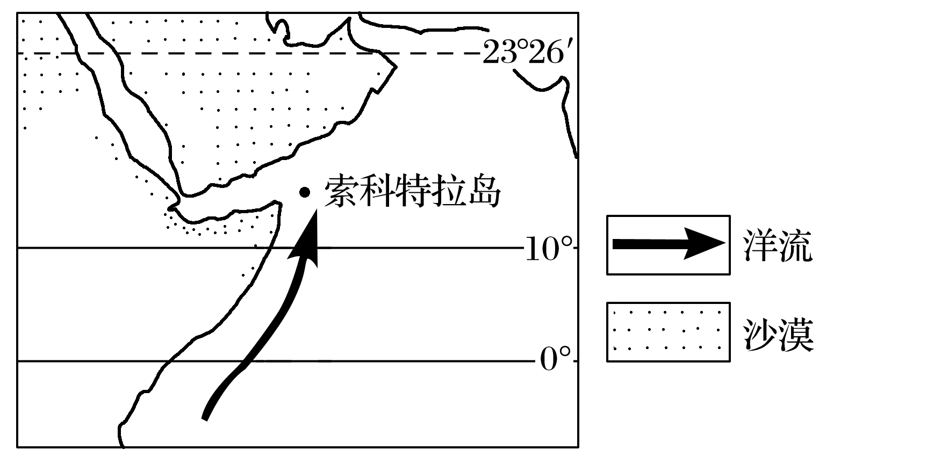

6．7月，当索马里洋流流经10°N时，下列四幅海水等温线示意图符合实际情况的是(　　)

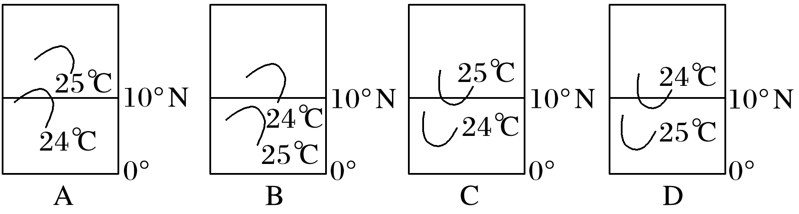

7．下列有关图示地区的叙述，正确的是(　　)

A．图中索马里洋流是暖流

B．驱动索马里洋流的是盛行西风

C．索马里洋流附近海域的渔业资源丰富主要是陆地径流带来丰富的营养物质

D．索马里洋流附近海域的鱼群7月份相对1月份多